Средняя группа «Непоседы»
Конспект в средней группе «Знакомство с традициями и бытом русского народа».

В ходе проведения образовательной деятельности присутствовало 16 детей от 4 до 5 лет).
Цель: приобщение детей к истокам русской культуры; знакомство детей с жизнью, бытом и творчеством русского народа, приобщение к народным традициям и обычаям; уточнение представления детей о разных формах русского фольклора (загадки, пословицы, народная игра); обогащение словарного запаса: ухват, кочерга, изба; создание благоприятной среды для детского творчества.
Задачи:
- обогащать речь детей на тему домашней утвари и обихода славян, развивать умение поддерживать беседу.
- расширять представления детей о народных традициях и обычаях на Руси; развивать инициативу, стремление выражать своё отношение к окружающему.
- продолжить знакомство с элементами русской народной росписи, музыкальным фольклором.
- обогащать представление о народных играх.
В ходе проведения образовательной деятельности была использована личностно-ориентированная модель деятельности. Дети показали знания программного материла. Для активизации детей были использованы следующие методы:
1. Словесный (беседа, загадки, вопросы к детям, пословицы, поговорки);
2. Наглядно - демонстрационный (картинки с лекарственными растениями и кустарниками, ухват, кочерга, изба; печь, самовар).
3. Практический (рисование узоров).
4. Игровой (русские народные игры, загадывание загадок,).
Выполнению поставленных мной задач так же помогали наводящие вопросы, которые подталкивали детей на самостоятельные высказывания. Вопросы и задания подбирались так, чтобы все дети могли на равных участвовать в работе. Вопросы были просты и понятны детям, если вопрос вызывал затруднение, то создавалась проблемная ситуация, что активизировало мыслительную речевую деятельность, приводило к необходимости самостоятельно находить решение. Старалась вызвать интерес у детей к виду деятельности, разнообразить материал и задания, создать доброжелательную атмосферу в процессе занятия, четко формулировать вопросы, соответствующие уровню развития детей, задачам занятия (обращение к опыту детей, создание проблемных ситуаций).
Все дети свободно обращались ко мне за помощью, если сталкивались с трудностями в решении того или иного вопроса.
При подготовке к образовательной деятельности был подобран и изготовлен демонстрационный и раздаточный материал, с учетом возрастных особенностей, интереса детей. Продуманно расположение детей в пространстве - беседа – стоя на ковре, русские народные игры на ковре, разгадывание загадок, рисование за столами. В работе с детьми использовала беседу, загадки на сообразительность и логическое мышление, игры - все это способствовало эффективности занятия, мыслительной деятельности и развитию речи детей. Все элементы образовательного процесса логически объединены между собой общей темой.
Старалась вызвать интерес у детей к виду деятельности, разнообразить материал и задания. Объем информации был достаточный. Использовала сочетание методов самооценки и взаимооценки детьми. В ходе образовательной деятельности сочетались различные формы работы:
-групповая;
-индивидуальная.
В ходе образовательной деятельности старалась сохранить у детей интерес и осознанное отношение к выполняемой деятельности.
На протяжении всего образовательного процесса прослеживалась следующая интеграция образовательных областей «познавательное развитие», «социально-коммуникативное развитие», «речевое развитие», «физическое развитие», которые реализовывались в соответствии с возрастными возможностями и особенностями детей.
Образовательная деятельность состоит из мотивационного, наглядного, ориентировочного, практического, рефлексивно-оценочного этапов. Для развития познавательного интереса и познавательной активности. При выполнении заданий были использованы следующие виды деятельности: коммуникативная, познавательно – исследовательская, художественно - эстетическое, двигательная. Один вид деятельности плавно переходил в другой. Для реализации каждой задачи я подобрала приемы, которые помогли их решить. Приемы были основаны на игровых обучающих ситуациях, в которых я старалась побуждать детей к активной речевой деятельности. Материал для образовательной ситуации был подобран на доступном для детей уровне, соответствовал их психологическим и возрастным особенностям и был рационален для решения поставленных целей и задач. Дети были активны, внимательны, чувствовали себя комфортно. В образовательном процессе использовала диалогический стиль общения. Уровень сложности заданий соответствовал возможностям детей, учитывались индивидуальные особенности детей. Использовала задания творческого характера (рисование). На протяжении всей образовательной ситуации сохранялась выдержанность сюжетной линии, наличие логической связи между этапами, сохранение целевых ориентиров, мотивации и осмысленного отношения к деятельности на каждом этапе. Все это подтверждают результаты деятельности.
Я считаю, что выбранная мной форма организации образовательной деятельности была достаточно эффективной, динамичной. Стиль общения преобладал демократический. Старалась быть для детей партнером, помощником, соблюдать нормы педагогической этики и такта. Свои высказывания старалась строить грамотно и доступно для понимания детей, побуждала детей к проявлению инициативы и самостоятельности. Деятельность всех детей оценила положительно,
Данная структура образовательной деятельности вполне оправдана. Так как каждый этап направлен на решение определённых педагогических задач и предлагает выбор адекватных методов и приёмов.
Считаю, что поставленные задачи были выполнены, цель достигнута.

Ход занятия:

В:Ребята, здравствуйте еще раз!
Посмотрите, к на сегодня пришли гости, давайте с ними поздороваемся!
Д: Добро пожаловать!
В: я хочу вам сегодня рассказать о русских традициях, и начнем мы с вами с приема гостей. Кто мне скажет, что означает слово «гостеприимство»?

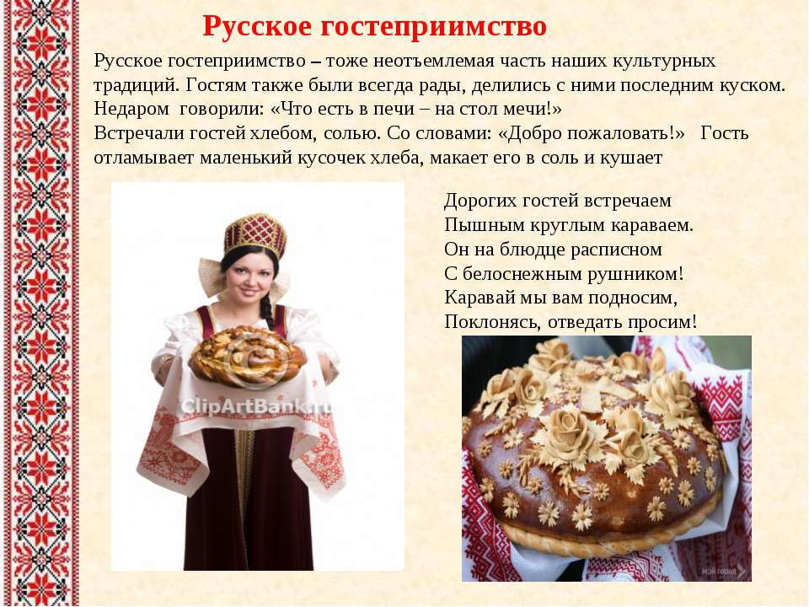

В: если вы внимательно меня слушали. То сейчас скажите мне, что такое рушник ?
Д: ответы детей.
В: Всему миру хорошо известно понятие русской гостеприимности, когда «и накормят, и напоят, и спать уложат».
В: вот и я вас приглашаю в свою избу.
Россияне известны своим гостеприимством. Они любят встречать гостей и с удовольствием ходят к друзьям и знакомым сами. Щедро накрывали столы.
Русские имеют обыкновение выкладывать перед гостями едва ли не все имеющиеся дома запасы, в том числе и собственного приготовления. Считалось, что нет ничего обиднее для хозяйки, чем зрелище пустого стола в разгар посиделок. В ее представлении, это признак того, что гости еще голодны, и еды было припасено недостаточно.
Обратите внимание на стол (самовар). Жажду утоляли чаем, но не таким, как сейчас в магазине продается (имитация налить чай в блюдце). Это был особенный чай и называется он: Иван-Чай. Самовар с напитком из иван-чая стоял на столе и являлся источником сил на целый день, во времена голода крестьянин мог не принимать пищу и выполнять тяжелую физическую работу.
В: давайте, с вами рассмотрим и остальные знакомые предметы ( ухват, люлька, чугунок, глиняный кувшин, лучина).
В: ребята. А вы знаете, кто защищает дом и живущих в нём людей? Домовой – это невидимый дух избы. Символ (лапоть). В моей избе тоже живет невидимый хозяин
- какие вы знаете русские традиции, праздники и блюда?
Много на Руси было праздников, но самые щедрые, самые радостные были осенью, когда люди, убрав с полей и огородов урожай, делали заготовки на долгую зиму.
Один из таких праздников в народе называли Сергей-капустник. Капусту начали выращивать 4 тыс.лет назад и в переводе-«голова». Ребята, раньше в деревнях капусты сажали очень много, и начинали её собирать после первых осенних заморозков. - В старину первый росток капусты прикрывали чугунком или глиняным горшком (показ), сверху накрывали белой тряпочкой и клали камень, при этом приговаривали: «Как горшок большой, как тряпка бела, как камень тверд, так и вилки капусты будьте большие, белые, крепкие».
В: а сейчас я предлагаю поводить хоровод «Вейся, капустка», русская народная игра «Капуста».
Как я уже говорила, что ее сажали очень много, поэтому все жители деревни собирались целыми семьями и помогали друг другу пока последнюю капусту не срубят. Ребята, а как можно сохранить такой большой урожай капусты на всю зиму, чтобы она осталась и вкусной и полезной. Правильно, люди придумали её солить – квасить. Чтобы заквасить такое кол-во капусты-по вечерам ходили помогать солить. И назывался такой обычай-капустные вечерки (почему). Молодцы выбирали самую хозяйственную, свадьба и ребенку отвечали: в капусте нашли.
Квашеная капуста очень полезна для здоровья. В ней много витамина С. Сок квашеной капусты применяется в народной медицине при заболеваниях. А еще, в старые времена девицы умывались соком квашеной капусты для того, чтобы кожа была белая да гладкая.

А вы ребята, хотите, посмотреть, как происходил этот интереснейщийся процесс?
Нууу, тогда вы не зевайте и хозяйке помогайте!
ВЫХОД ДООВОГО.
Но, перед работой на нужно разять наши ручки и пальчики.
Пальчиковая гимнастика.
Чищу, режу я капусту, а потом морковку тру.
Посолю её немножко и в бочонок уложу.
Мама палочки положит, папа будет прессовать,
А когда она забродит, станем палкой протыкать.
Пару дней она бродила - надо в погреб выносить,
А не то её придётся козам всю, потом скормить.
Открыть капусту нескольких видов.
В: Как много капусты нарубили! Чтоб капустка была сочна да вкусна, её не только рубят, а, ещё посолив, жмут и мнут, чтоб сок родимая дала. А добавив в капусту морковку, клюкву или бруснику, она будет не только вкусной, но и красивой.
(Дети солят капусту, перемешивая с морковью).
Складывали готовую капусту в деревянные бочки – кадушки. (Перекладывание капусты в бочонок).
Вот мы и закончили. Недаром говорится – «дело мастера боится».
Домовой: ребята, вы, наверное, многое сегодня нового узнали? Я сейчас проверю. Загадки.

